Les toilettes à chasse d'eau :c'est entre 900 et 1 500
litres d'eau potable polluée par personne et par mois
~
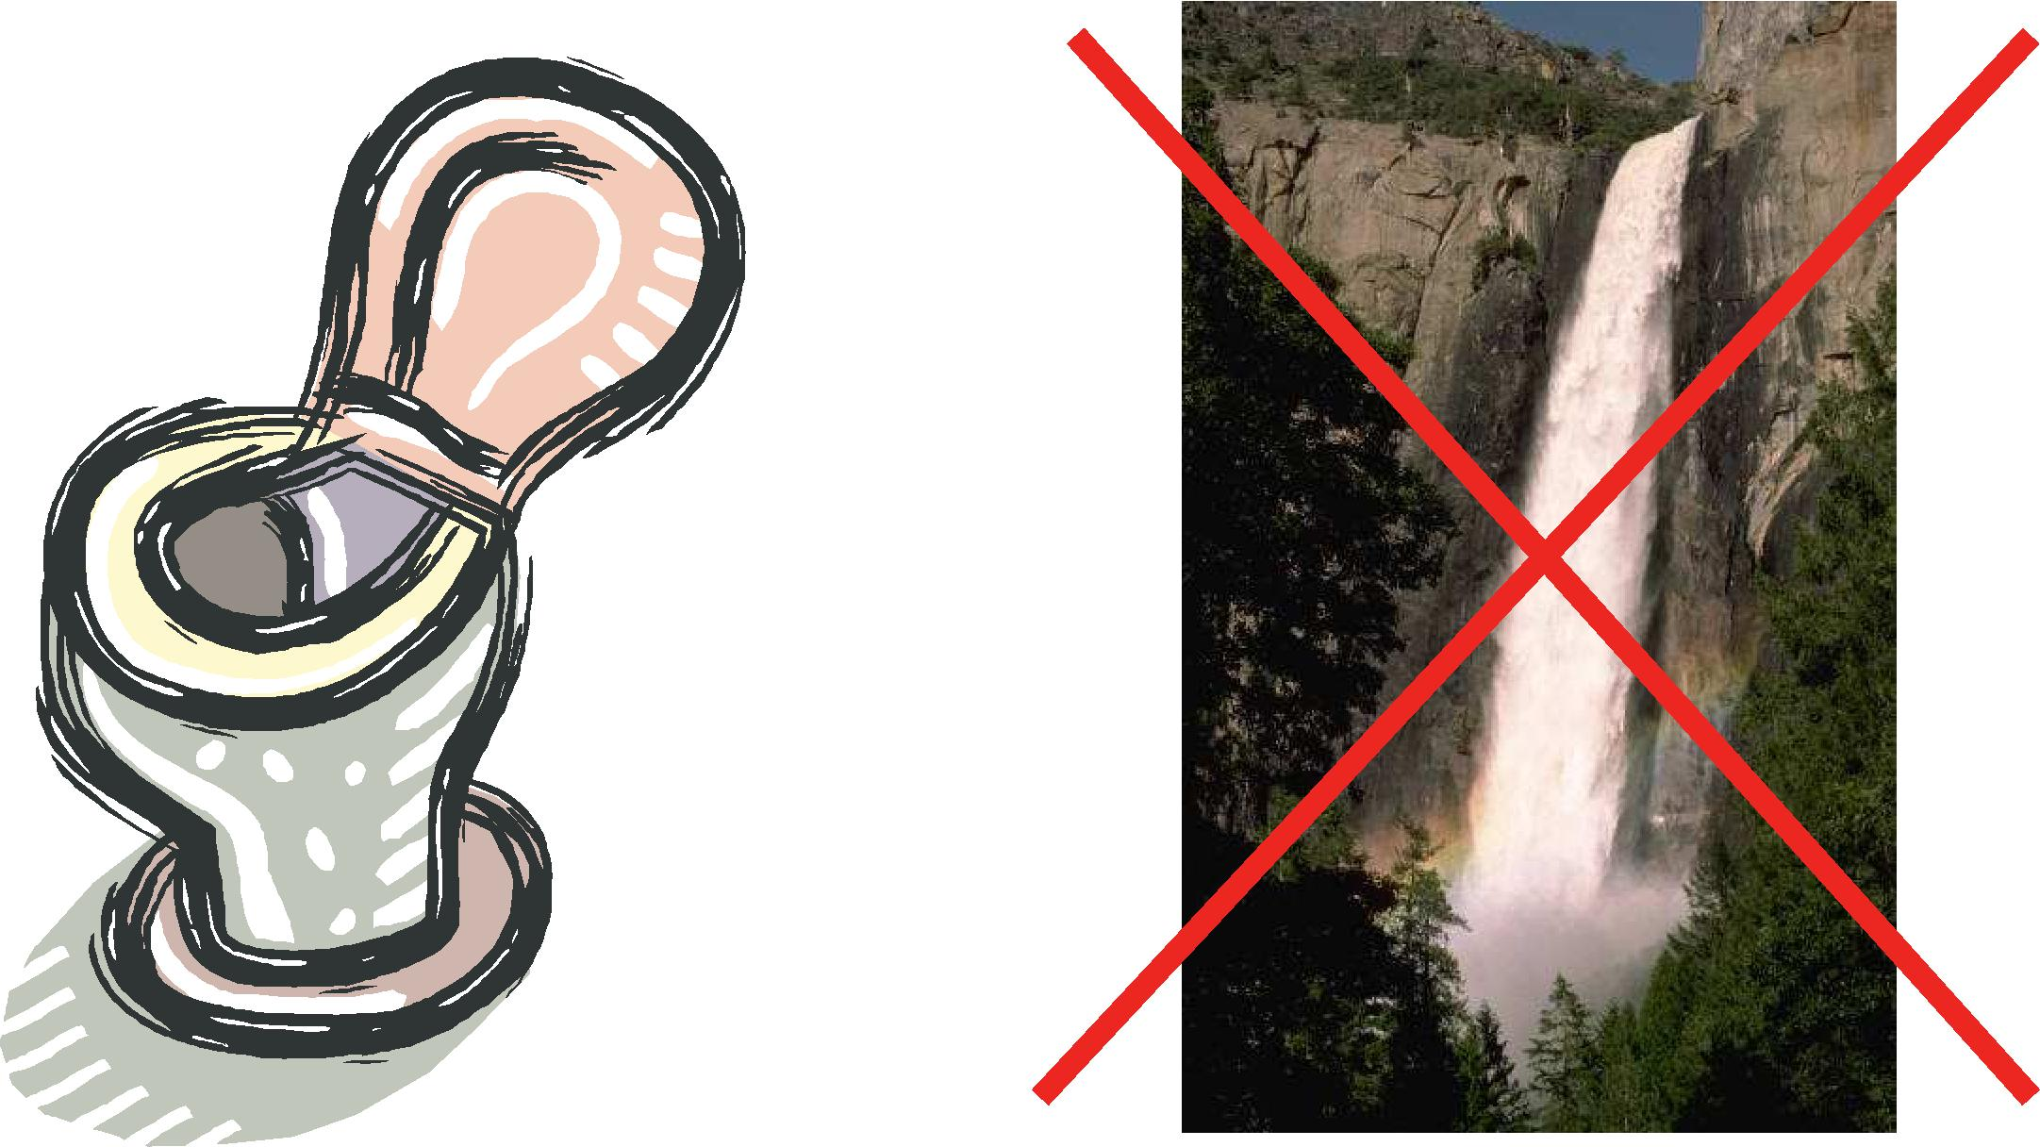

Une solution alternative, essaye
les toilettes sèches


